
专题16 电与磁

考点一：磁现象、磁场
1．磁体：物体能吸引铁、钴、镍等物质，我们就说该物体具有磁性，具有磁性的物体叫磁体。
2．磁极：磁体上磁性最强部分叫磁极，一个磁体有两个磁极，分别叫做北极(N极)和南极(S极)。
3．磁极间的相互作用规律：同名磁极相互排斥，异名磁极相互吸引。
4．磁化：使原来没有磁性的物体获得磁性的过程叫磁化，磁化后磁性容易消失的物体叫软磁体，磁性能长久保持的物体叫硬磁体(永磁体)，消磁、退磁方法：高温加热、敲击。
5．磁场：磁体周围空间存在着磁场，其基本性质是对放入其中的磁体产生磁力的作用，磁体之间的相互作用是通过磁场发生的。
6．磁场方向：磁场中的某一点，小磁针静止时北极所指的方向就是该点的磁场方向。同一磁铁的不同地方，磁场方向不同。
7．磁感线：我们可以用光滑的曲线来方便形象地描述磁体周围的磁场分布情况，磁体周围的磁感线都是从磁体的N极出发，回到S极，磁感线越密集的区域，磁性越强。
8．几种常见的磁感线的分布。
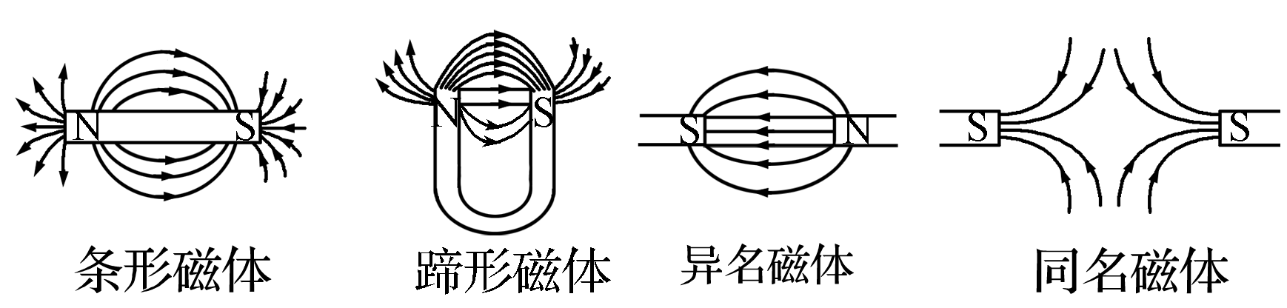
9．地磁场：地球本身是一个大磁体，其周围空间存在着地磁场，地磁南极在地理北极附近，地磁北极在地理的南极附近。
10.拓展：
（1）磁场看不见，摸不着，但我们可以通过它对其他物体的作用来认识，应用了转换法。
（2）用磁感线表示磁场分布，利用了模型法。
（3）磁感线的画法：①画三至五条即可，且所画磁感线N极与S极对称，并在磁感线上用箭头标明方向。②所画的磁感线不能相交，也不能相切。
（4）判断物体是否具有磁性的四种方法：①根据磁体的吸铁性判断；②根据磁体的指向性(指南北方向)判断；③根据磁体两端磁性最强中间最弱来判断；④根据磁极间的相互作用判断。
（5）一个磁体有且只有两个磁极。一个永磁体截成若干段，每一部分仍有两个磁极。
（6）物体与磁体相互排斥，则物体一定具有磁性；物体与磁体相互吸引，则物体不一定具有磁性。
考点二：电生磁
1.电流磁效应：奥斯特实验表明通电导线周围存在着磁场，其方向与电流方向有关，这种现象叫做电流的磁效应。2.通电螺线管：通电螺线管外部的磁场同条形磁体相似，螺线管的极性跟螺线管中电流方向有关，可以用安培定则来判定二者的关系。
3.电磁铁：内部带铁芯的通电螺线管叫电磁铁，铁芯只能用软铁制成；电磁铁的工作原理：利用电流的磁效应和通电螺线管中插入铁芯后磁场大大增加的原理工作的。
4.影响电磁铁磁性强弱的因素：电流大小、线圈匝数多少、是否插入铁芯。
5.电磁铁的优点：磁性的有无可以由电流的通断来控制，磁性的强弱可以由电流大小或线圈匝数的多少来控制；磁极的方向可以由电流方向来控制。
6.电磁继电器：电磁继电器就是利用电磁铁来控制工作电路的一种开关，它可以用低电压、弱电流控制高电压、强电流，还可实现远距离操纵或自动控制等。
7.拓展：电磁铁的铁芯用软铁而不用钢制作的原因：软铁磁化后磁性容易消失，可方便地控制电磁铁磁性的有无；钢磁化后磁性不易消失，无法控制电磁铁磁性的有无。
考点三：磁场对电流的作用、电动机
1．磁场对电流的作用：通电导体在磁场中会受到力的作用，其受力方向与电流方向、磁场方向有关。
2．电动机的原理：直流电动机是根据通电线圈在磁场中受力而转动的原理工作的，它是将电能转化为机械能，为使线圈持续地转动下去，用换向器使线圈转过平衡位置时自动改变线圈中的电流方向。它其实就是两个互相绝缘的铜制半环。
3．电动机的优点：构造简单，控制方便，体积小、效率高、无污染等。
4．扬声器：动圈式扬声器是通过通电线圈在磁场中运动实现将电信号转换成声信号的装置。
考点四：磁生电
1.电磁感应：闭合电路中的一部分导体在磁场中作切割磁感线运动时，导体中就会产生电流，这种现象叫电磁感应现象，产生的感应电流方向与磁场方向、导体切割磁感线的运动方向有关。
2.发电机：发电机是利用电磁感应原理制成的，工作时将机械能转化为电能。动圈式话筒(麦克风)是通过电磁感应现象将声音变成电流。
3.交流电：周期性改变方向和大小的电流，电流1秒钟内周期性变化的次数叫做频率，我国交流电的频率是50Hz，周期是0.02s，电流方向每秒改变100次。
4.电动机与发电机的比较
 | 直流电动机 | 交流发电机
原理 | 利用通电线圈在磁场中受到力的作用的原理制成的 | 利用电磁感应原理制成的
原理图 | 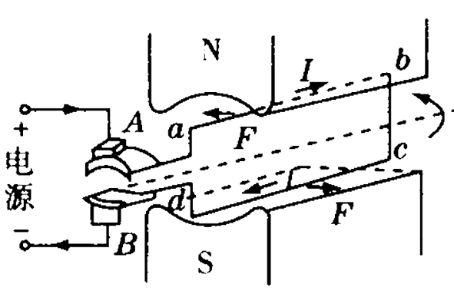 | 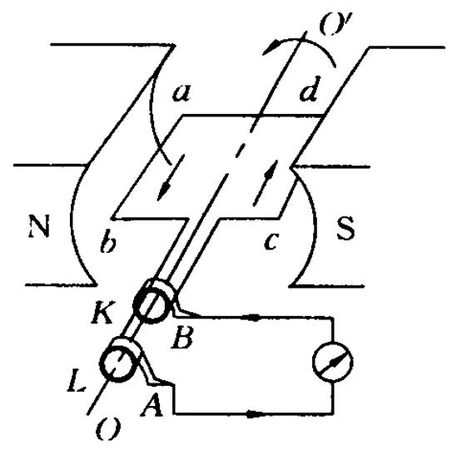
主要构造 | 直流电动机主要由磁体、线圈、换向器、电刷构成 | 交流发电机主要由转子和定子以及滑环、电刷构成
能量的转化 | 将电能转化为机械能 | 将转化为电能机械能
在电路中的作用 | 用电器 | 电源
电磁应用上 | 电生磁现象的应用 | 磁生电现象的应用
5.电磁现象的综合比较
项目 |  | 电生磁 |  | 磁生电 | 磁场对电流的作用
实物图 |  | 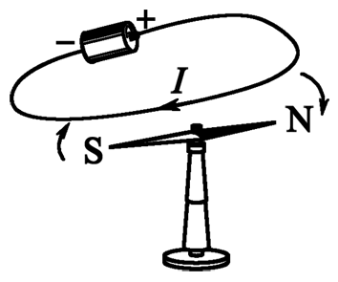 |  | 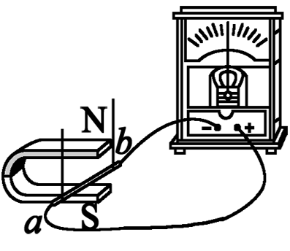 | 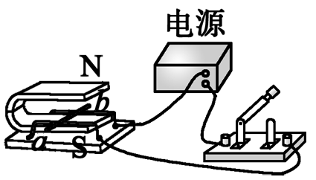
产生的结果 |  | 产生磁 |  | 产生感应电流 | 受力的作用(运动或转动)
判断方法 |  | 安培定则 |  | 右手定则 | 左手定则
影响因素 | 磁场方向与电流方向有关 |  | 电流方向与磁场方向和导体切割磁感线运动方向有关 |  |  | 受力方向与磁场方向和电流方向有关
导体中电流 | 由电源通电提供 |  | 因感应而生 |  |  | 由电源通电提供
能的转化 | 电能→磁能 |  | 机械能→电能 |  |  | 电能→机械能
应用 | 电磁铁、电磁继电器 |  | 发电机、话筒 |  |  | 电动机
6.拓展：①电生磁：无条件，只要有电流，在其周围就存在磁场；②磁生电：有条件，有外力的参与且做切割磁感线运动；③磁场对电流的作用：有条件，电流必须在磁场中且电流方向与磁场方向不平行；④机械能和电能的相互转化离不开磁场这个媒介物，即都是在磁场中完成的.


考点一 磁场和磁感线
【典例】（2018•苏州）在探究蹄形磁体周围磁场的实验中，老师将玻璃板平放在磁体上，并均匀地撒上一层铁屑，轻敲玻璃板，铁屑就会有序地排列起来，如图。对实验中有关现象的分析不正确的是
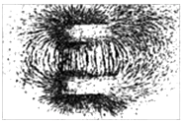
A．撒铁屑的目的是将原来不存在的磁场显示出来
B．铁屑在磁场中被磁化成一个个小磁体
C．轻敲玻璃板，铁屑由于具有惯性会与玻璃板分离
D．轻敲玻璃板，铁屑与玻璃板分离后，不受摩擦力，铁屑在磁力作用下排列有序
【答案】A
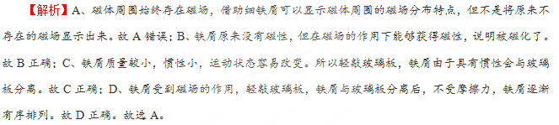
【点评】此题考查了磁场的存在、性质、磁化、惯性现象等考点，是一道综合题。需要清楚的是，磁场客观存在，利用细铁屑显示磁场分布，体现的是转换思想。
【跟踪练习】
1．（2018•无锡）如图是条形磁体周围铁屑的分布情况及小磁针的指向。图中各点小磁针有固定指向，说明磁体周围的磁场具有________；铁屑在磁场中被磁化成________，从而在磁场中有序排列。
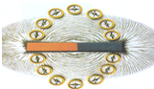
【答案】方向；磁体。
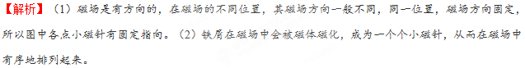
2．（2018•常州）三个磁体相邻磁极间的磁感线分布如图所示，D端为________（N/S）极，B端为________（N/S）极。
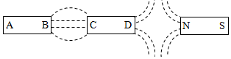
【答案】N；N。
【解析】由图知，中间磁体与右边磁体之间的磁感线呈排斥状，由同名磁极相互排斥可知，中间磁体的D端为N极，其C端为S极；由图知，中间磁体与左边磁体之间的磁感线呈吸引状，由异名磁极相互吸引可知，左边磁体的B端为N极。
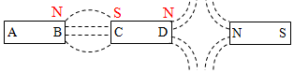
3．（2018•云南）请在图中标出蹄形磁体的N、S极和磁感线的方向。
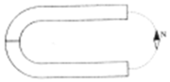
【答案】见解析
【解析】小磁针静止时，其N极所指方向为磁感线的方向，据此标出磁感线的方向；在磁体的外部，磁感线是从磁体的北极出来，回到南极，所以蹄形磁体的下端为N极，其上端为S极，如图所示：
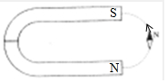

考点二 安培定则的应用
【典例】（2018•上海）下列各项中，小磁针N极的指向和通电螺线管的磁感线方向均正确的是
A．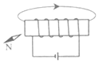 B．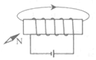 C．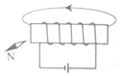 D．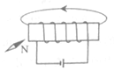
【答案】B
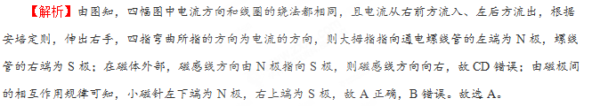
【点评】熟记磁极间的相互作用规律：同名磁极相互排斥，异名磁极相互吸引；利用右手螺旋定则（安培定则）既可由电流的方向判定磁极磁性，也能由磁极极性判断电流的方向。
【跟踪练习】
1．（2018•贵港）通电螺线管和磁体A磁极附近磁感线分布如图所示，小磁针处于静止。则
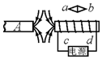
A．小磁针的b端为N极 B．通电螺线管左端为N极 C．电源“+”极为c端 D．电源“+”极为d端
【答案】C。
【解析】AB、由于在磁体外部磁感线从磁体的北极出来，回到南极，所以左边磁体A为S极，右边通电螺线管的左端为S极，则右端N极；根据磁极之间的作用规律，小磁针的a端为N极、b端为S极；故AB错；CD、由安培定则可知，大拇指指向右端N极，四指环绕方向为电流方向，电流从螺线管的左边流入、右边流出，则c为正极、d为负极，故C正确、D错。故选C。
2. （2018•临沂）小磁针静止时的指向如图所示，由此可知
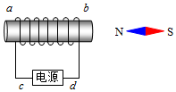
A．a端是通电螺线管的N极，c端是电源正极 B．a端是通电螺线管的N极，c端是电源负极
C．b端是通电螺线管的N极，d端是电源正极 D．b端是通电螺线管的N极，d端是电源负极
【答案】B。
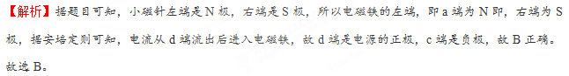
3．（2018•锦州）如图所示的是通电螺线管，请在图中标出：（1）磁感线的方向（2）电源的“+”极、“-”极。
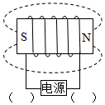
【答案】见解析。
【解析】在磁体的外部，磁感线都是从磁体的N极出来回到S极，所以磁感线方向都向左的。
根据安培定则，大拇指指向N极，四指的指向即为电流方向，所以在外部电流方向向上，即电源左端为正极，右端为负极。如下图所示：
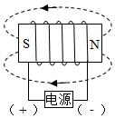
考点三 探究影响电磁铁的磁性强弱的因素
【典例】（2018•绥化）在“探究影响电磁铁磁性强弱的因素”的实验中，电源电压恒定，大、小铁钉各自完全相同，进行如图所示的甲、乙、丙三次实验。甲图中大铁钉的N极是________（选填“钉尖”或“钉帽”）。通过观察甲、乙两次实验现象，得出的结论是________；通过观察丙图实验现象得出的结论是________。将甲图中的小铁钉换成小钢钉进行实验，断开开关后，发现的有趣的实验现象是________。
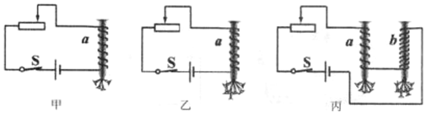
【答案】钉帽；在线圈匝数相同时，电流越大，磁性越强；在电流一定时，线圈的匝数越多，磁性越强；小钢钉不会掉下来。
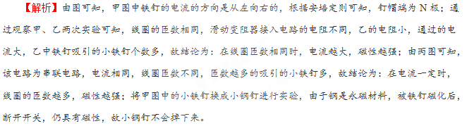
【点评】此题是探究影响电磁铁磁性强弱的因素实验，实验中应用了转换法，利用电磁铁吸引小铁钉的多少来判断电磁铁磁性的强弱；同时应用了控制变量法，要知道电磁铁的磁性强弱与电流的大小和线圈匝数有关，要研究电磁铁磁性与其中一个量的关系，需要控制另一个量。
【跟踪练习】
1．（2018•青海）如图所示的“探究电磁铁磁性强弱与哪些因素有关”的实验中，想让电磁铁吸引更多的大头针，可行的做法是
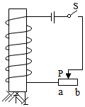
A．减少线圈的匝数 B．用铜芯代替铁芯 C．将滑片P向a端移动 D．将滑片P向b端移动
【答案】C
【解析】A、电磁铁磁性的强弱与线圈的匝数和电流的大小有关，线圈匝数越少，磁性越弱，所以，减少线圈匝数，电磁铁吸引的大头针减少，故A错误；B、电磁铁的铁芯需用软磁性材料制成，铜不是磁性材料，如果用铜芯代替铁芯，电磁铁磁性减弱，吸引的大头针减少，故B错误；C、将滑片P向a端移动，电阻减小，由欧姆定律可知，电路中电流增大，电磁铁磁性增强，则电磁铁能吸引更多的大头针，故C正确；D、将滑片P向b端移动，电阻增大，由欧姆定律可知，电路中电流减小，电磁铁磁性减弱，则电磁铁吸引的大头针减少，故D错误。故选C。
2．（2018•张家界）巨磁电阻效应是指某些材料的电阻随磁场增强而急剧减小的现象，图中GMR是巨磁电阻，闭合开关S₁、S₂，移动滑动变阻器的滑片，以下分析正确的是
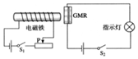
A．滑片向左移动时，电磁铁磁性减弱，指示灯亮度变暗
B．滑片向左移动时，电磁铁磁性增强，指示灯亮度变亮
C．滑片向右移动时，GMR电阻变小，指示灯亮度变亮
D．滑片向右移动时，GMR电阻变大，指示灯亮度变亮
【答案】B
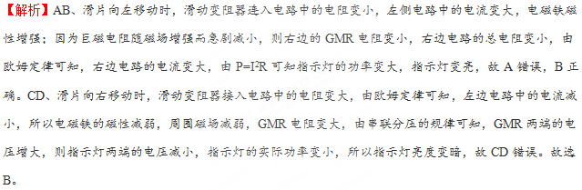
3．（2017•河池）为探究“影响电磁铁磁性强弱的因素”，小明用电池（电压一定）、滑动变阻器、数量很多的大头针、铁钉以及足够长的漆包线为主要器材，进行如图所示的实验，闭合开关后。
（1）他将滑动变阻器的滑片向左移动，电磁铁吸引大头针的数量会________（选填“增加”、“不变”或“减少”）。
（2）由图可知，________铁钉的磁性较强。
（3）由图可知，甲铁钉钉尖是________极。
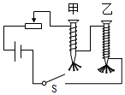
【答案】（1）增加；（2）乙；（3）N。
【解析】（1）当滑动变阻器滑片向左移动时，滑动变阻器的阻值减小，电路中的电流变大，电磁铁的磁性增强，吸引大头针的个数增加；（2）由图知，乙吸引大头针的个数较多，说明乙的磁性较强；（3）由右手定则可知铁钉的钉尖是N极。
考点四 电磁继电器
【典例】（2018•江西）消防应急灯在没有停电时，灯是熄灭的；停电时，标有“36V”字样的两盏灯就会正常发光。如图所示的电路中符合要求的是
A．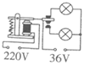 B．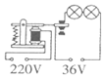 C．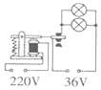 D．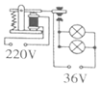
【答案】C
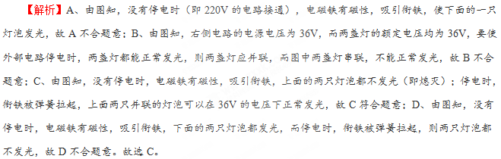
【点评】了解电磁继电器的结构，会分析其工作过程，是正确判断的关键。此题要注意两只灯泡应该并联。
【跟踪练习】
1．（2018•哈尔滨）如图是“水位自动报警器”电路图，容器中装有盐水，L₁和L₂分别是“2.5V，0.3A”和“2.5V，0.5A“的灯泡，下列说法不正确的是
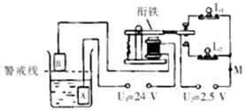
A．液面上升到与金属块B接触时，电磁铁工作，说明盐水是导体
B．液面上升，金属块A受到的液体压强变大
C．L₁工作1min电流做功45J
D．若在电路中M点接入电铃，电铃响表示水位到达警戒线
【答案】D。
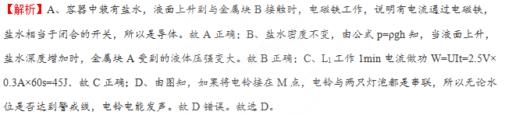
2．（2018•宁夏）如图所示是一种水位自动报警器工作原理图。由于一般的水都能导电，当水位升高到金属块B处时，下列判断正确的是________，选择理由________。
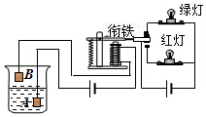
A．绿灯亮，螺线管上端是S极 B．红灯亮，螺线管上端是S极
C．绿灯亮，螺线管上端是N极 D．红灯亮，螺线管上端是N极
【答案】D。
【解析】当水位升高到金属块B处时，电磁铁所在的控制电路接通，电磁铁具有了磁性，吸引衔铁向下运动，触点将红灯与电源接面，所以红灯亮；根据安培定则（右手螺旋定则）判断出电磁铁上端为N极。故选D；理由：当水位升高到金属块B处时，电磁铁所在的控制电路接通，电磁铁具有了磁性，吸引衔铁向下运动，触点将红灯与电源接面，所以红灯亮；根据安培定则（右手螺旋定则）判断出电磁铁上端为N极。
3．（2018•郴州）小明乘电梯时，发现电梯超载会自动报警。于是喜好钻研的他对电梯的电路图进行了研究，并设计了以下探究实验，如图甲所示。电源电压恒定不变，R₀为定值电阻。用杯中水量调节压敏电阻受到力的大小，压敏电阻的电流与受到压力大小的关系如图乙所示：
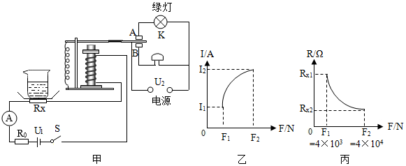
（1）图片中R₀的作用是________。
（2）分析图乙I-F图象可知：压敏电阻R_{x}受到的压力增大时，通过它的电流也增大，R_{x}的阻值________（选填“变大”“变小”或“不变”）；当压力增大到一定程度时，触电K与________接触，电铃响，实现自动报警。
（3）某电梯超载报警的R_{x}-F图象如图丙所示，空载时电梯厢对R_{x}的压力F₁等于电梯厢的重力，当压力F₂=1×10⁴N时，电梯报警，则此电梯限载________人：（设每人质量约为50kg）
（4）下列与此实验研究方法相同的是________。
A．探究通过导体的电流与导体两端电压关系时，控制导体电阻不变
B．用光线描述光的传播路径
C．用电磁铁吸引大头针的多少表示它的磁性强弱
D.2个5Ω的电阻串联，相当于1个10Ω的电阻
【答案】（1）保护电路；（2）变小；B；（3）12；（4）C。
【解析】（1）由图乙知压敏电阻的电流随受到压力大小的增大而增大，给电路串联电阻R₀起到分压作用，保护电路；（2）在控制电路中，当压敏电阻R_{x}受到的压力F增大时，其阻值减小，电路中的总电阻减小，根据欧姆定律可知，电路中的电流变大，电流增大时电磁铁的磁性增强；当压力增大到一定程度时，即电梯超载时，压敏电阻R_{x}受到的压力F增大时，其阻值减小，控制电路中的电流增大，从而使电磁铁的磁性增强，磁性达到一定程度时，衔铁被电磁铁吸住，触点K与触点B接触，电铃报警，电梯不工作。（3）由图丙知：空载时电梯厢对R_{x}的压力F₁等于电梯厢的重力，大小为F₁=4×10³N时，当压力F₂=1×10⁴N时超载，电梯报警，故电梯中人的重力为：G_{人}=F₂-F₁=1×10⁴N-4×10³N=6×10³N，一个人的重力：G₁=mg=50kg×10N/kg=500N，电梯限载的人数：；（4）此题中压力的大小通过电路中电流的大小表现出来，用到了转换法；A．探究通过导体的电流与导体两端电压关系时，控制导体电阻不变，用到了控制变量法，故A不符合题意；B．用光线描述光的传播路径，用到了模型法，故B不符合题意；C．用电磁铁吸引大头针的多少表示它的磁性强弱，用到了转换法，故C符合题意；D.2个5Ω的电阻串联，相当于1个10Ω的电阻，用到了等效替代法，故D不符合题意。故选C。
考点五 三种电磁现象及辨析
【典例】（2018•鄂尔多斯）现代武器中的新型电磁炮是利用电磁技术制成的，具有速度大、命中率高的特点，其原理是磁场对通电导体有力的作用。下图中与此原理相同的是
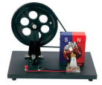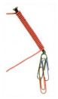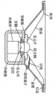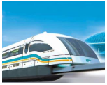
A．手摇发电机 B．电磁铁 C． 扬声器 D．磁悬浮列车
【答案】C
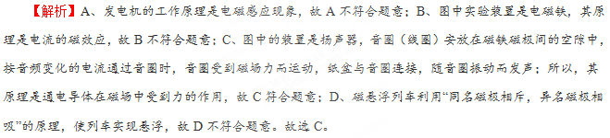
【点评】磁场对通电导体有力的作用，人类根据这一原理制造了电动机，而电动机在生活中应用广泛。注意与其它电器元件的区分。
【跟踪练习】
1．（2018•百色）如图所示，可以用来研究电动机工作原理的是
A．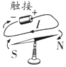 B．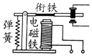 C．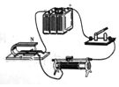 D．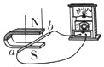
【答案】C。
【解析】A、图示是奥斯特实验装置，表明通电导线周围存在磁场，故A不符合题意；B、图示是电磁铁的原理图，是电流的磁效应，故B不符合题意；C、图示通电导线在磁场中受到磁场力的作用而运动，揭示了电动机的原理，故C符合题意；D、图示是探究电磁感应现象的装置，是发电机的原理图，故D不符合题意。故选C。
2．（2018•大连）发电机的原理是
A．电磁感应 B．通电导体在磁场中受力 C．电流的磁效应 D．电流的热效应
【答案】A。
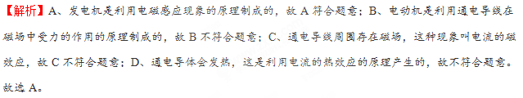
3．（2018•贺州）如图所示，下列各图利用电磁感应原理工作的是
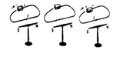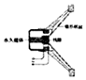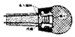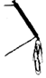
A．奥斯特实验 B．扬声器 C．动圈式话筒 D． 电磁铁
【答案】C。
【解析】A、奥斯特实验说明通过导体周围有磁场，是电流的磁效应，故A不符合题意；B、扬声器是利用通电导体在磁场受力而运动的原理制成的，故B不符合题意；C、动圈式话筒工作时，即人说话的声音使得线圈在磁场中运动，结果是产生电流，利用电磁感应现象原理，故C符合题意；D、电磁铁是利用电流的磁效应制成的，故D不符合题意。故选C。
考点六 电磁感应现象的探究及应用
【典例】（2018•河南）小明利用图所示的实验装置探究“导体在磁场中运动时产生感应电流的条件”
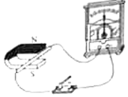
（1）磁铁不动，闭合开关，导体棒沿________（选填“上下”或“左右”）方向运动时，电流表指针会发生偏转。
（2）导体棒不动，闭合开关，磁铁上下运动，电流表指针________（选填“会”或“不会”）发生偏转。
（3）断开开关，无论磁铁如何放置、导体棒怎样运动，电流表指针都不发生偏转。由此小明得出结论：闭合电路的一部分导体在磁场中做________运动时，电路中就产生感应电流。
（4）小明进一步猜想，感应电流的大小可能与导体运动速度和磁场强弱有关。为了探究感应电流的大小与磁场强弱是否有关，他应进行的操作是：________________________。
【答案】（1）左右；（2）不会；（3）切割磁感线；（4）保持导体运动快慢相同，改变磁场强弱，观察电流表指针的偏转角度。
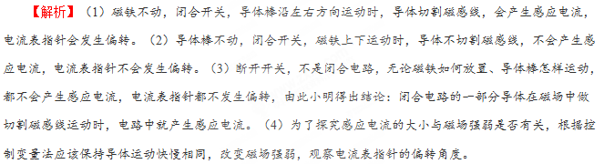
【点评】此题利用电磁感应的实验装置图，对感应电流产生的条件和决定感应电流的方向两个考点通过具体的实验过程进行了探究，控制变量法在此实验中得到了充分的应用。
【跟踪练习】
1．（2018•黑龙江）如图所示四幅图中利用电磁感应现象工作的是
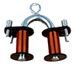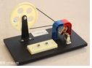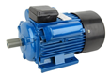
A．电磁铁 B． 发电机 C．电动机 D．扬声器
【答案】B。
【解析】A、电磁铁的特点是有电流，有磁性，没有电流就没有磁性，是利用电流的磁效应原理，故A错误；B、发电机将机械能转化为电能，是根据电磁感应现象原理制成的，故B正确；C、电动机是利用通电导线在磁场中受力的作用的原理制成的，故C错误；D、扬声器把电信号转化为声信号，利用通电导体在磁场中受力原理，故D错误。故选B。
2．（2018•张家界）现在兴起的智能手机无线充电主要是运用电磁感应技术，当电源的电流通过充电底座中的送电金属线圈产生磁场，带有金属线圈的智能手机靠近该磁场就能接受磁场，产生电流，实现充电过程。以下设备也是利用“磁生电”工作的是

A．电磁起重机 B．扬声器 C．电烙铁 D．动圈式话筒
【答案】D。
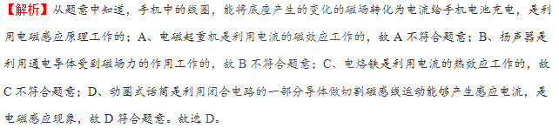
3．（2018•福建）图是“探究导体在磁场中运动时产生感应电流的条件”的实验装置。闭合开关后，导体棒、灵敏电流计、开关、导线组成闭合电路。实验观察到的现象如下表
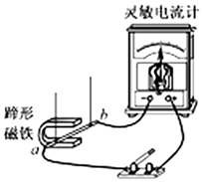
实验序号 | 磁场方向 | 导体棒ab  运动方向 | 灵敏电流计  指针偏转情况
1 | 向下 | 向上 | 不偏转
2 | 向下 | 向下 | 不偏转
3 | 向下 | 向左 | 向右偏
4 | 向下 | 向右 | 向左偏
5 | 向上 | 向上 | 不偏转
6 | 向上 | 向下 | 不偏转
7 | 向上 | 向左 | 向左偏
8 | 向上 | 向右 | 向右偏
（1）实验时通过观察________来判断电路中是否产生感应电流。
（2）由实验可知，闭合电路中的部分导体在磁场中做________运动时，电路中产生感应电流。
（3）比较第4次和第________次实验可知，导体棒运动方向相同时，感应电流的方向与磁场的方向有关。
（4）比较第7次和第8次实验可知________。
【答案】（1）灵敏电流计指针是否偏转；（2）切割磁感线；（3）8；（4）感应电流的方向和导体运动的方向有关。
